2022年上海市15区中考数学一模考点分类汇编
专题04 锐角三角比
一．选择题（共19小题）
1．（黄浦区）已知Rt△ABC中，∠C＝90°，AC＝2，BC＝3，那么下列各式中正确的是（ ）
A．sinA＝ B．cosA＝ C．tanA＝ D．cotA＝
【分析】根据勾股定理求出AB，根据锐角三角函数的定义求出各个三角函数值，即可得出答案．
【解答】解：如图：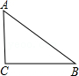
由勾股定理得：AB＝＝＝，
所以sinA＝＝＝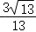，cosA＝＝＝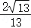，tanA＝＝，cotA＝＝，
所以只有选项D正确，选项A、B、C都错误．
故选：D．
【点评】本题考查了锐角三角函数的定义的应用，能熟记锐角三角函数的定义是解此题的关键，注意：在Rt△ACB中，∠C＝90°，则sinA＝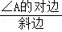，cosA＝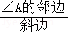，tanA＝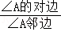，cotA＝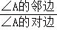．
2．（徐汇区）在△ABC中，∠C＝90°，AB＝5，BC＝4，则sinA的值是（ ）
A． B． C． D．
【分析】根据锐角三角函数的正弦值的定义解答即可．
【解答】解：在△ABC中，∠C＝90°，AB＝5，BC＝4，
则sinA＝＝，
故选：A．
【点评】本题考查了锐角三角函数的定义，熟练掌握锐角三角函数的正弦，余弦，正切是解题的关键．
3．（虹口区）在Rt△ABC中，∠C＝90°，BC＝12，AC＝5，那么cotB等于（ ）
A． B． C． D．
【分析】直接利用余切的定义求解．
【解答】解：∵∠C＝90°，BC＝12，AC＝5，
∴cotB＝＝．
故选：C．
【点评】本题考查了锐角三角函数的定义，正确理解锐角三角函数的定义是解决此类问题的关键．
4．（普陀区）在Rt△ABC中，∠C＝90°，已知sinA＝，下列结论正确的是（ ）
A．sinB＝ B．cosB＝ C．tanB＝ D．cotB＝
【分析】根据一个角的正弦等于这个角的余角的余弦解答即可．
【解答】解：∵sinA＝cos（90°﹣A），
∴sinA＝cosB，
∵sinA＝，
∴cosB＝，
故选：B．
【点评】本题考查的是锐角三角函数的定义，掌握互余两角的三角函数的关系是解题的关键．
5．（松江区）已知sinα＝，那么锐角α的度数是（ ）
A．30° B．45° C．60° D．75°
【分析】根据sin60°＝解答．
【解答】解：∵sin60°＝，
∴∠A＝60°，
故选：C．
【点评】本题考查的是特殊角的三角函数值，熟记特殊角的三角函数值是解题的关键．
6．（松江区）已知在Rt△ABC中，∠C＝90°，AB＝c，AC＝b，那么下列结论一定成立的是（ ）
A．b＝ctanA B．b＝ccotA C．b＝csinA D．b＝ccosA
【分析】根据余弦的定义解答即可．
【解答】解：在Rt△ABC中，∠C＝90°，AB＝c，AC＝b，
则cosA＝＝，
∴b＝ccosA，
故选：D．
【点评】本题考查的是锐角三角函数的定义，掌握锐角A的邻边b与斜边c的比叫做∠A的余弦是解题的关键．
7．（长宁区）已知在△ABC中，∠C＝90°，∠A＝α，AB＝c，那么BC的长为（ ）
A．c•sinα B．c•tanα C．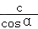 D．c•cotα
【分析】根据锐角三角函数的正弦值计算即可．
【解答】解：在Rt△ABC中，sinA＝，
∴BC＝c•sinα
故选：A．
【点评】本题考查了解直角三角形，熟练掌握并区分锐角三角函数的正弦，余弦，正切是解题的关键．
8．（金山区）在Rt△ABC中，∠C＝90°，BC＝a，AB＝c，那么的值等于（ ）
A．sinA B．cosA C．tanA D．cotA
【分析】根据锐角三角函数的定义解答即可．
【解答】解：在Rt△ABC中，∠C＝90°，BC＝a，AB＝c，sinA＝＝，
故选：A．
【点评】本题考查了锐角三角函数的定义，熟练掌握锐角三角函数的正弦，余弦，正切，余切是解题的关键．
9．（崇明区）在Rt△ABC中，∠C＝90°，AB＝2，AC＝1，那么cosB的值是（ ）
A． B． C． D．2
【分析】根据勾股定理求出BC的长，然后进行计算即可．
【解答】解：在Rt△ABC中，∠C＝90°，AB＝2，AC＝1，
∴BC＝＝＝，
∴cosB＝＝，
故选：B．
【点评】本题考查了锐角三角函数的定义，勾股定理，熟练掌握正弦，余弦，正切的定义是解题的关键．
10．（青浦区）在Rt△ABC中，∠C＝90°，那么cotA等于（ ）
A． B． C． D．
【分析】根据锐角三角函数的余切定义判断即可．
【解答】解：在Rt△ABC中，∠C＝90°，那么cotA＝，
故选：A．
【点评】本题考查了锐角三角函数的定义，熟练掌握锐角三角函数的正弦，余弦，正切，余切的概念是解题的关键．
11．（嘉定区）在△ABC中，∠C＝90°，AC＝6，BC＝2，那么下列各式中正确的是（ ）
A．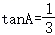 B．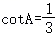 C．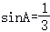 D．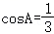
【分析】根据锐角三角函数的定义解答即可．
【解答】解：∵∠C＝90°，AC＝6，BC＝2，
∴AB＝＝＝2，
∴tanA＝＝＝，
cotA＝＝3，
sinA＝＝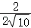＝，
cosA＝＝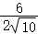＝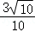，
故选：A．
【点评】本题考查了锐角三角函数的定义，熟练掌握锐角三角函数的正弦，余弦，正切，余切是解题的关键．
12．（宝山区）如图，已知Rt△ABC，CD是斜边AB边上的高，那么下列结论正确的是（ ）
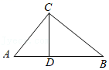
A．CD＝AB•tanB B．CD＝AD•cotA C．CD＝AC•sinB D．CD＝BC•cosA
【分析】利用直角三角形的边角间关系，计算得结论．
【解答】解：∵CD是斜边AB边上的高，
∴△ACD、△BCD都是直角三角形．
在Rt△ACD中，
∵CD＝sinA•AC＝tanA•AD＝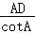，故选项B不正确；
在Rt△BCD中，
∵CD＝sinB•BC＝tanB•BD，故选项A、C不正确．
在Rt△ABC中，
∵∠A+∠B＝90°，
∴cosA＝sinB．
∴CD＝sinB•BC＝cosA•BC，故选项D正确．
故选：D．
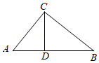
【点评】本题考查了解直角三角形，掌握直角三角形的边角间关系是解决本题的关键．
13．（杨浦区）在Rt△ABC中，∠C＝90°，如果∠A＝α，AC＝1，那么AB等于（ ）
A．sinα B．cosα C．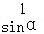 D．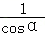
【分析】在Rt△ABC中，根据∠A的余弦即可解答．
【解答】解：在Rt△ABC中，∠C＝90°，如果∠A＝α，AC＝1，
那么：cosA＝＝，
∴AB＝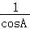，
故选：D．
【点评】本题考查了锐角三角函数的定义，熟练掌握正弦，余弦和正切的区别是解题的关键．
14．（浦东新区）在离旗杆20米处的地方，用测角仪测得旗杆顶的仰角为α，如测角仪的高为1.5米，那么旗杆的高为（ ）米．
A．20cotα B．20tanα C．1.5+20tanα D．1.5+20cotα
【分析】由题意得，在直角三角形中，知道了已知角的邻边求对边，用正切值计算即可．
【解答】解：根据题意可得：旗杆比仪器高20tanα，测角仪高为1.5米，
故旗杆的高为（1.5+20tanα）米．
故选：C．
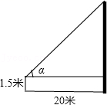
【点评】本题考查了解直角三角形的应用﹣仰角俯角，熟练掌握解直角三角形的方法是解题的关键．
15．（静安区）如果锐角A的度数是25°，那么下列结论中正确的是（ ）
A．0＜sin A＜ B．0＜cosA＜ C．＜tanA＜1 D．1＜cotA＜
【分析】根据30°的三角函数值，以及锐角三角函数的增减性判断即可．
【解答】解：A．∵sin30°＝，
∴0＜sin25°＜，
故A符合题意；
B．∵cos30°＝，
∴cos25°＞，
故B不符合题意；
C．∵tan30°＝，
∴tan25°＜，
故C不符合题意；
D．∵cot30°＝，
∴cot25°＞，
故D不符合题意；
故选：A．
【点评】本题考查了特殊角的三角函数值，以及锐角三角函数的增减性，熟练掌握锐角三角函数的增减性是解题的关键．
16．（奉贤区）如果直线y＝2x与x轴正半轴的夹角为锐角α，那么下列各式正确的是（ ）
A．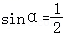 B．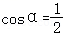 C．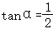 D．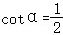
【分析】设点A是直线上的点，则设点A（m，2m），过点A作AH⊥x轴于点H，则AH＝2m，OH＝m，即可求解．
【解答】解；由y＝2x与x轴正半轴的夹角为α，
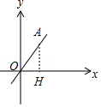
如图，设点A是直线上的点，则设点A（m，2m），
过点A作AH⊥x轴于点H，则AH＝2m，OH＝m，
所以OA＝＝m，
则sinα＝＝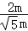＝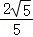，
cosα＝＝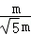＝，
tanα＝＝＝2，
cotα＝＝＝，
故选：D．
【点评】本题考查了锐角三角函数的定义，设点A的坐标是本题解题的关键．
17．（徐汇区）无人机在空中点A处观察地面上的小丽所在位置点B处的俯角是50°，那么小丽在地面点B处观察空中点A处的仰角是（ ）
A．40° B．50° C．60° D．70°
【分析】根据两点之间的仰角与俯角正好是两条水平线夹角的内错角，应相等即可得结论．
【解答】解：因为从点A看点B的俯角与从点B看点A的仰角互为内错角，大小相等．
所以无人机在空中点A处观察地面上的小丽所在位置点B处的俯角是50°，
小丽在地面点B处观察空中点A处的仰角是50°．
故选：B．
【点评】本题考查了解直角三角形的应用﹣仰角俯角问题，解决本题的关键是掌握仰角与俯角的定义．
18．（嘉定区）在△ABC中，AB＝AC＝10，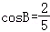，那么BC的长是（ ）
A．4 B．8 C． D．
【分析】根据等腰三角形的三线合一，想到过点A作AD⊥BC，垂足为D，然后放在Rt△ABD中，进行计算即可．
【解答】解：过点A作AD⊥BC，垂足为D，
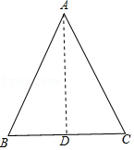
在Rt△ABD中，AB＝10，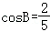，
∴BD＝ABcosB＝10×＝4，
∵AB＝AC，AD⊥BC，
∴BC＝2BD＝8，
故选：B．
【点评】本题考查了解直角三角形，等腰三角形的性质，熟练掌握利用等腰三角形的三线合一添加辅助线是解题的关键．
19．（奉贤区）在△ABC中，AB＝2，∠BAC＝30°．下列线段BC的长度不能使△ABC的形状和大小都确定的是（ ）
A．2 B．4 C． D．
【分析】如图，过点B作BH⊥AC于点H．判断出当BC＝或BC≥2时，三角形唯一确定，即可解决问题．
【解答】解：如图，过点B作BH⊥AC于点H．
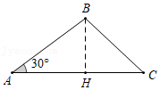
在Rt△ABH中，BH＝AB＝，
观察图形可知，当BC＝或BC≥2时，三角形唯一确定，
故BC＝2时，三角形不能唯一确定，
故选：A．
【点评】本题考查解直角三角形，垂线段最短等知识，解题的关键是理解题意，判断出三角形唯一确定的BC的范围，属于中考常考题型．
二．填空题（共26小题）
20．（浦东新区）在Rt△ABC中，∠C＝90°，AC＝，BC＝，则∠B＝ 30° ．
【分析】在Rt△ABC中求出tanB＝＝＝，即可得出∠B＝30°．
【解答】解：在Rt△ABC中，∠C＝90°，AC＝，BC＝，
∴tanB＝＝＝，
∴∠B＝30°．
故答案为：30°．
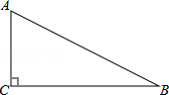
【点评】本题考查了解直角三角形，三角函数定义，特殊角的三角函数值，根据正切函数定义求出tanB的值是解题的关键．
21．（青浦区）在△ABC中，∠C＝90°，如果tan∠A＝2，AC＝3，那么BC＝ 6 ．
【分析】根据锐角三角函数的定义进行计算即可．
【解答】解：在△ABC中，∠C＝90°，tan∠A＝2，AC＝3，
∴BC＝ACtan∠A＝3×2＝6，
故答案为：6．
【点评】本题考查了锐角三角函数的定义，熟练掌握锐角三角函数的正弦，余弦，正切是解题的关键．
22．（青浦区）如图，如果小华沿坡度为的坡面由A到B行走了8米，那么他实际上升的高度为 4 米．
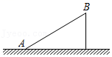
【分析】根据斜坡AB的坡度求出坡角，根据含30°角的直角三角形的性质解答即可．
【解答】解：设斜坡AB的坡角为α，
∵斜坡AB的坡度为1：，
∴tanα＝＝，
∴α＝30°，
∴他实际上升的高度＝AB＝×8＝4，
故答案为：4．
【点评】本题考查的是解直角三角形的应用—坡度坡角问题，掌握坡度的概念、坡度与坡角之间的关系是解题的关键．
23．（徐汇区）小明同学逛书城，从地面一楼乘自动扶梯，该扶梯移动了13米，到达距离地面5米高的二楼，则该自动扶梯的坡度i＝ 5：12 ．
【分析】根据勾股定理求出小明移动的水平距离，根据坡度的概念计算即可．
【解答】解：由勾股定理得：小明移动的水平距离为：＝12（米），
则该自动扶梯的坡度i＝5：12，
故答案为：5：12．
【点评】本题考查的是解直角三角形的应用—坡度坡角问题，掌握坡度是坡面的铅直高度h和水平宽度l的比是解题的关键．
24．（黄浦区）在Rt△ABC中，∠C＝90°，如果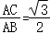，那么∠B＝ 60° ．
【分析】根据∠B的正弦值即可判断．
【解答】解：在Rt△ABC中，∠C＝90°，如果，
那么sinB＝，
∴∠B＝60°，
故答案为：60°．
【点评】本题考查了特殊角的三角函数值，熟练掌握特殊角的函数值是解题的关键．
25．（黄浦区）已知某小山坡的坡长为400米，山坡的高度为200米，那么该山坡的坡度i＝ ：3 ．
【分析】根据题意求出坡角，根据坡度的概念计算即可．
【解答】解：∵小山坡的坡长为400米，山坡的高度为200米，
∴坡角为30°，
∴山坡的坡度i＝tan30°＝：3，
故答案为：：3．
【点评】本题考查的是解直角三角形的应用—坡度坡角问题，掌握坡度是坡面的铅直高度h和水平宽度l的比是解题的关键．
26．（嘉定区）在菱形ABCD中，对角线AC与BD之比是3：4，那么sin∠BAC＝ ．
【分析】先根据题意画出图形，设AC＝6x，BD＝8x，然后根据菱形的对角线互相垂直且平分可得出菱形的边长，进而在RT△BAO中可求出sin∠BAC＝的值．
【解答】解：如图，
设AC＝6x，BD＝8x，
则AO＝3x，OB＝4x，
∴AB＝＝5x，
在RT△BAO中，sin∠BAC＝＝＝．
故答案为：．
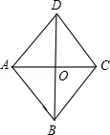
【点评】本题考查了菱形的性质及锐角三角函数的定义，属于基础题，解答本题需要用到的知识点为：菱形的对角线互相垂直且平分．
27．（嘉定区）如图，飞机在目标B的正上方A处，飞行员测得地面目标C的俯角α＝30°，如果地面目标B、C之间的距离为6千米，那么飞机离地面的高度AB等于 千米．（结果保留根号）
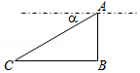
【分析】根据平行线的性质可求出∠C的度数，再由特殊角的直角三角形的性质即可解答．
【解答】解：如图所示：
∵AD∥BC，
∴∠C＝∠DAC＝30°，
∵AB⊥BC，
∴∠ABC＝90°，
∴AB＝BC＝×6＝2（米），
即飞机离地面的高度AB等于2米，
故答案为：2．．
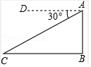
【点评】本题考查了解直角三角形的应用﹣仰角俯角问题，熟练掌握含30°角的直角三角形的性质是解答此题的关键．
28．（宝山区）在Rt△ABC中，∠C＝90°，如果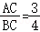，那么sinA的值是 ．
【分析】根据题意设AC＝3k，则BC＝4k，由勾股定理求出AB，再根据锐角三角函数的定义进行计算即可．
【解答】解：由于在Rt△ABC中，∠C＝90°，，
可设AC＝3k，则BC＝4k，
由勾股定理可得，AB＝＝5k，
∴sinA＝＝，
故答案为：．
【点评】本题考查锐角三角函数的定义，掌握锐角三角函数的定义以及勾股定理是正确解答的关键．
29．（浦东新区）如果在平面直角坐标系xOy中，点P的坐标为（3，4），射线OP与x轴的正半轴所夹的角为α，那么α的余弦值等于 ．
【分析】画出图形，根据勾股定理求出OP，根据锐角三角函数的定义求出即可．
【解答】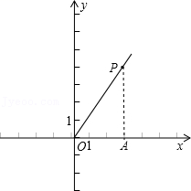
解：过P作PA⊥x轴于A，
∵P（3，4），
∴PA＝4，OA＝3，
由勾股定理得：OP＝5，
∴α的余弦值是＝，
过答案为：．
【点评】本题考查了勾股定理和锐角三角函数的定义的应用，主要考查学生的计算能力．
30．（浦东新区）在Rt△ABC中，∠C＝90°，点G是△ABC的重心，CG＝2，sin∠ACG＝，则BC的长是 4 ．
【分析】延长CG交AB于D，根据重心定义可得点D为AB的中点，作DE⊥BC于E，由点G是△ABC的重心，得到CG＝2，求得CD＝3，根据直角三角形斜边上的中线等于斜边的一半得到DC＝DB，又DE⊥BC，根据等腰三角形的性质求得CE＝BE＝BC，解直角三角形即可得到结论．
【解答】解：如图，延长CG交AB于D，则点D为AB的中点，作DE⊥BC于E，
∵点G是△ABC的重心，CG＝2，
∴GD＝CG＝1，CD＝CG+GD＝3，
∵在Rt△ABC中，∠C＝90°，点D为AB的中点，
∴DC＝DB，
又DE⊥BC，
∴CE＝BE＝BC，
∵∠ACG+∠DCE＝∠DCE+∠CDE＝90°，
∴∠ACG＝∠CDE，
∵sin∠ACG＝sin∠CDE＝＝，
∴CE＝2，
∴BC＝4．
故答案为：4．
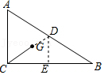
【点评】本题考查的是三角形的重心的概念和性质，锐角三角函数的定义，直角三角形与等腰三角形的性质，掌握三角形的重心是三角形三条中线的交点，且重心到顶点的距离是它到对边中点的距离的2倍是解题的关键．
31．（奉贤区）已知在Rt△ABC中，∠C＝90°，sinA＝，BC＝6，那么AB的长是 8 ．
【分析】利用直角三角形的边角间关系，可得结论．
【解答】解：∵sinA＝＝，BC＝6，
∴AB＝8．
故答案为：8．
【点评】本题考查了解直角三角形，掌握直角三角形的边角间关系是解决本题的关键．
32．（普陀区）如图，在△ABC中，∠A＝90°，斜边BC的垂直平分线分别交AB、BC交于点D、E，如果cosB＝，AB＝7，那么CD的长等于 ．
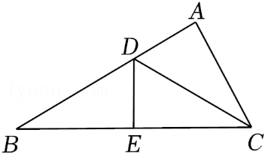
【分析】根据cosB＝，AB＝7，求出BC＝8，则BE＝4，BD＝，再根据CD＝BD，即可求出CD．
【解答】解：在△ABC中，∠A＝90°，cosB＝，AB＝7，
∴BC＝AB÷cosB＝7＝8，
∵斜边BC的垂直平分线分别交AB、BC交于点D、E，
∴BE＝BC＝4，
∴CD＝BD＝BE÷cosB＝4＝，
故答案为：．
【点评】本题主要考查解直角三角形，熟练掌握三角函数的定义是解题的关键．
33．（金山区）在直角坐标平面内有一点A（1，2），点A与原点O的连线与x轴的正半轴的夹角为α，那么cotα的值为 ．
【分析】作AM⊥x轴于点M，构造直角三角形，根据三角函数的定义求解．
【解答】解：作AM⊥x轴于点M，
则cotα＝＝．
故答案为：．
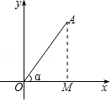
【点评】本题考查了坐标与图形性质，解直角三角形，用到的知识点为：一个角的余切值等于它所在直角三角形的邻边与对边之比．
34．（金山区）如图，某传送带与地面所成斜坡的坡度为i＝1：2.4，它把物品从地面A送到离地面5米高的B处，则物体从A到B所经过的路程为 13 米．
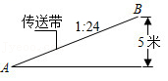
【分析】根据坡度的概念求出AC，根据勾股定理求出AB．
【解答】解：∵传送带与地面所成的斜坡的坡度i＝1：2.4，
∴＝，即＝，
解得，AC＝12米，
由勾股定理得，AB＝＝＝13（米），
故答案为：13．
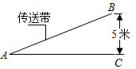
【点评】本题考查的是解直角三角形的应用﹣坡度坡角问题，掌握坡度是坡面的铅直高度h和水平宽度l的比是解题的关键．
35．（静安区）如果在A点处观察B点的仰角为α，那么在B点处观察A点的俯角为 α ．（用含α的式子表示）
【分析】根据题目的已知条件画出图形即可解答．
【解答】解：如图：A、B两点的水平线分别为AM、BN，
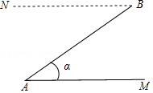
由题意得：AM∥BN，∠BAM＝α，
∴∠ABN＝∠BAM＝α，
∴如果在A点处观察B点的仰角为α，那么在B点处观察A点的俯角为α，
故答案为：α．
【点评】本题考查了解直角三角形的应用﹣仰角俯角问题，根据题目的已知条件画出图形去分析是解题的关键．
36．（宝山区）如图，一段铁路路基的横断面为等腰梯形，路基的上底宽AD为3米，路基高为1米，斜坡AB的坡度＝1：1.5，那么路基的下底宽BC是 6 米．
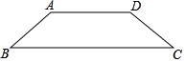
【分析】过点A作AE⊥BC于E，过点D作DF⊥BC于F，根据矩形的性质求出EF，根据坡度的概念求出BE、FC，计算即可．
【解答】解：过点A作AE⊥BC于E，过点D作DF⊥BC于F，
则四边形AEFD为矩形，
∴EF＝AD＝3米，AE＝DF＝1米，
∵坡AB的坡度＝1：1.5，
∴BE＝1.5米，
∵四边形ABCD为等腰梯形，
∴FC＝BE＝1.5米，
∴BC＝BE+EF+FC＝1.5+3+1.5＝6（米），
故答案为：6．
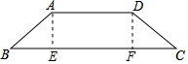
【点评】本题考查的是解直角三角形的应用—坡度坡角问题，掌握坡度的概念是解题的关键．
37．（崇明区）某滑雪运动员沿着坡比为1：的斜坡向下滑行了100米，则运动员下降的垂直高度为 50 米．
【分析】设出垂直高度，表示出水平距离，利用勾股定理求解即可．
【解答】解：设垂直高度下降了x米，则水平前进了x米．
根据勾股定理可得：x²+（ x）²＝100²．
解得：x＝50，
即它距离地面的垂直高度下降了50米．
故答案为：50．
【点评】本题考查了解直角三角形的应用，此题的关键是用同一未知数表示出下降高度和水平前进距离．
38．（青浦区）如图，在边长相同的小正方形组成的网格中，点A、B、O都在这些小正方形的顶点上，那么sin∠AOB的值为 ．
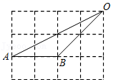
【分析】要求sin∠AOB的值，想到把∠AOB放在直角三角形中，所以过点B作BD⊥AO，垂足为D，然后利用等面积法求出BD即可解答．
【解答】解：过点B作BD⊥AO，垂足为D，
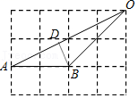
由题意得：
AB＝2，OB＝＝2，AO＝＝2，
∵△ABO的面积＝AO•BD＝×2×2，
∴BD＝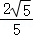，
在Rt△BOD中，sin∠AOB＝＝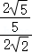＝，
故答案为：．
【点评】本题考查了解直角三角形，根据题目的已知条件并结合图形添加适当的辅助线是解题的关键．
39．（黄浦区）如图，在Rt△ABC中，∠ACB＝90°，CD是AB边上的中线，若CD＝5，BC＝6，则cos∠ACD的值是 ．
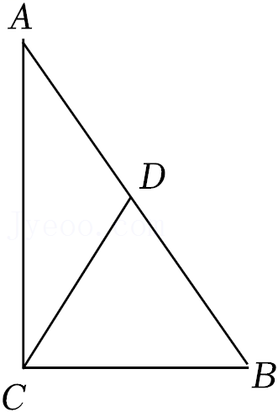
【分析】根据直角三角形斜边上的中线等于斜边长的一半，证明CD＝AD，求出AB的长，从而得∠CAD＝∠ACD，然后进行计算即可解答．
【解答】解：∵∠ACB＝90°，CD是AB边上的中线，CD＝5，
∴CD＝AD＝AB，
∴AB＝10，
∴AC＝＝＝8，
∴cosA＝＝＝，
∵CD＝AD，
∴∠A＝∠ACD，
∴cos∠ACD＝，
故答案为：．
【点评】本题考查了解直角三角形，直角三角形斜边上的中线，利用等边对等角，把cos∠ACD转化为cosA是解题的关键．
40．（杨浦区）已知在△ABC中，AB＝10，BC＝16，∠B＝60°，那么AC＝ 14 ．
【分析】过A作AD⊥BC于D，解直角三角形求出BD和AD，求出CD，再根据勾股定理求出AC即可．
【解答】解：过A作AD⊥BC于D，则∠ADB＝∠ADC＝90°，
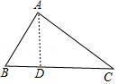
∵∠B＝60°，
∴sin60°＝，cos60°＝，
∵AB＝10，
∴＝，＝，
∴BD＝5，AD＝5，
∵BC＝16，BD＝5，
∴CD＝BC﹣BD＝11，
由勾股定理得：AC＝＝＝14，
故答案为：14．
【点评】本题考查了解直角三角形和勾股定理，能熟记锐角三角形函数的定义和勾股定理解此题的关键．
41．（杨浦区）如图，海中有一个小岛A，一艘轮船由西向东航行，在点B处测得小岛A在它的北偏东60°方向上，航行12海里到达点C处，测得小岛A在它的北偏东30°方向上，那么小岛A到航线BC的距离等于 6 海里．
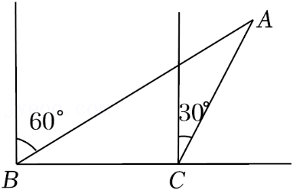
【分析】过点A作AE⊥BC交BC的延长线于点E，由三角形的外角性质得∠BAC＝∠ABC，再由等腰三角形的判定得AC＝BC，锐角由锐角三角函数定义求出AE的长即可．
【解答】解：过点A作AE⊥BC交BC的延长线于点E，
由题意得：BC＝12海里，∠ABC＝90°﹣60°＝30°，∠ACE＝90°﹣30°＝60°，
∴∠BAC＝∠ACE﹣∠ABC＝30°，
∴∠BAC＝∠ABC，
∴AC＝BC＝12海里，
在Rt△ACE中，sin∠ACE＝，
∴AE＝AC•sin∠ACE＝12×＝6（海里），
即小岛A到航线BC的距离是6海里，
故答案为：6．
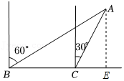
【点评】本题考查的是解直角三角形的应用﹣方向角问题，掌握方向角的概念，正确作出辅助线构造直角三角形是解题的关键．
42．（虹口区）如果一个斜坡的坡度i＝1：，那么该斜坡的坡角为 60 度．
【分析】坡度＝坡角的正切值，据此直接解答．
【解答】解：∵tanα＝＝＝，
∴∠α＝60°，
故答案为：60．
【点评】此题考查的是坡度和坡角的关系，坡角的正切等于坡度，坡角越大，坡度也越大，坡面越陡．
43．（松江区）如图，码头A在码头B的正东方向，它们之间的距离为10海里．一货船由码头A出发，沿北偏东45°方向航行到达小岛C处，此时测得码头B在南偏西60°方向，那么码头A与小岛C的距离是 （5+5） 海里（结果保留根号）．
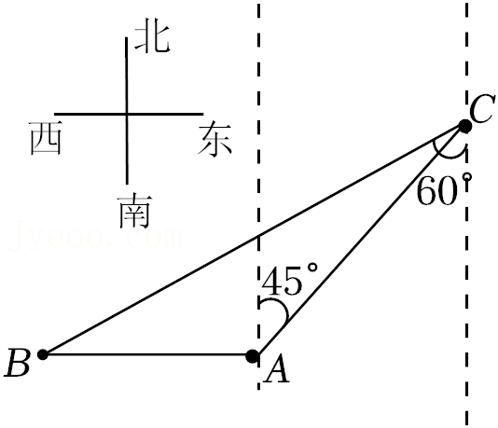
【分析】过C作CD⊥BA于D，证△ACD是等腰直角三角形，得CD＝AD，AC＝CD，设CD＝AD＝x海里，则AC＝x海里，再由锐角三角函数定义得BD＝CD＝x（海里），然后由BD＝AD+AB得x＝x+10，解得：x＝5+5，即可解决问题．
【解答】解：过C作CD⊥BA于D，如图：
则∠CDB＝90°，
由题意得：∠BCD＝60°，∠CAD＝90°﹣45°＝45°，
∴△ACD是等腰直角三角形，
∴CD＝AD，AC＝CD，
设CD＝AD＝x海里，则AC＝x海里，
在Rt△BCD中，tan∠BCD＝＝tan60°＝，
∴BD＝CD＝x（海里），
∵BD＝AD+AB，
∴x＝x+10，
解得：x＝5+5，
∴x＝×（5+5）＝5+5，
即AC＝（5+5）海里，
故答案为：（5+5）．
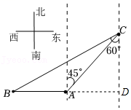
【点评】本题考查了解直角三角形的应用，正确作出辅助线构造直角三角形是解题的关键．
44．（松江区）如图，某时刻阳光通过窗口AB照射到室内，在地面上留下4米宽的“亮区”DE，光线与地面所成的角（如∠BEC）的正切值是，那么窗口的高AB等于 2 米．
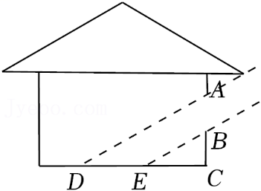
【分析】由题意知CE＝2BC，CD＝2AC，进而得到CD＝DE+CE＝4+2BC，由BE∥AD得到△BCE∽△ACD，根据相似三角形的性质得到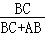＝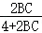＝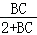，化简即可求出AB．
【解答】解：由题意知tan∠BEC＝＝＝，DE＝4，
∴CE＝2BC，CD＝2AC，
∴CD＝DE+CE＝4+2BC，
∵AD∥BE，
∴△BCE∽△ACD，
∴＝，
∴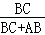＝＝，
∴BC+AB＝2+BC，
∴AB＝2，
故答案为：2．
【点评】本题考查的是相似三角形的应用，熟知相似三角形的对应边成比例是解答此题的关键．
45．（长宁区）如图，小明沿着坡度i＝1：2.4的坡面由B到A直行走了13米时，他上升的高度AC＝ 5 米．
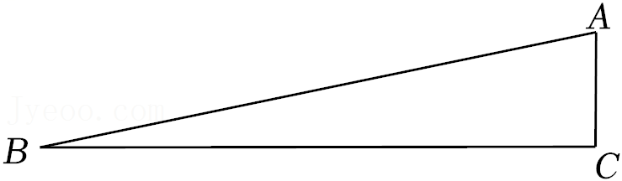
【分析】由坡度易得AC与BC的比为1：2.4，设出相应未知数，利用勾股定理可得AC的长度．
【解答】解：∵坡度i＝1：2.4，
∴AC与BC的比为1：2.4，
设AC＝x米，则BC＝2.4x米，
由勾股定理，得x²+（2.4x）²＝13²．
解得x＝5．
故答案为：5．
【点评】本题考查了解直角三角形及勾股定理；理解坡度的意义是解决本题的关键．
三．解答题（共7小题）
46．（金山区）如图，Rt△ABC中，∠ACB＝90°，D是AB的中点，ED⊥AB交AC于点E，tan∠EBC＝，求∠ABE的正切值．
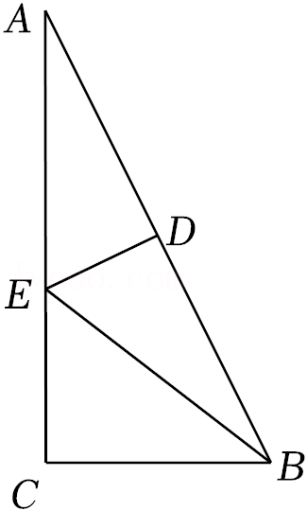
【分析】利用∠EBC的正切先设出CE、BC，利用勾股定理求出BE．再说明∠ABE＝∠BAE、计算AC，最后利用直角三角形的边角间关系求出∠CAB的正切．
【解答】解：Rt△EBC中，∠ECB＝90°，
∴tan∠EBC＝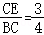．
设CE＝3k，BC＝4k，
则BE＝5k．
∵D是BC的中点，ED⊥BC，
∴AE＝BE＝5k．
∴∠ABE＝∠BAE，AC＝AE+CE＝8k．
Rt△ABC中，∠ACB＝90°，
∴tan∠CAB＝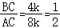．
∴∠ABE的正切值为．
【点评】本题主要考查了解直角三角形，掌握直角三角形的边角间关系是解决本题的关键．
47．（静安区）如图，在Rt△ABC中，∠ACB＝90°，CD、CH分别是AB边上的中线和高，BC＝，cos∠ACD＝，求AB、CH的长．
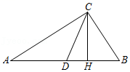
【分析】过D作DE⊥AC于E，求出AE＝CE，求出DE解直角三角形求出CE，求出AC，再根据勾股定理求出AB，再根据三角形的面积公式求出CH即可．
【解答】解：过D作DE⊥AC于E，则∠AED＝∠CED＝90°，
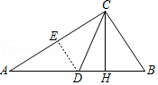
∵∠ACB＝90°，
∴∠AED＝∠ACB，
∵DE∥BC，
∵CD是△ABC的中线，
∴AD＝BD，
∴CE＝AE，
∵BC＝，
∴DE＝BC＝，
∵cos∠ACD＝＝，
∴设CE＝3x，CD＝4x，
由勾股定理得：DE＝＝＝x，
即x＝，
解得：x＝，
∴AE＝CE＝3x＝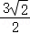，
即AC＝AE+CE＝3，
由勾股定理得：AB＝＝＝4，
∵S_{△ABC}＝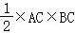＝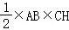，
∴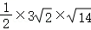＝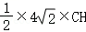，
解得：CH＝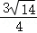，
即AB＝4，CH＝．
【点评】本题考查了解直角三角形，三角形的面积，勾股定理等知识点，能求出AC的长是解此题的关键．
48．（崇明区）如图，在△ABC中，AB＝AC＝，sinB＝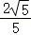．
（1）求边BC的长度；
（2）求cosA的值．
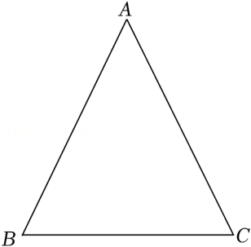
【分析】（1）根据等腰三角形的三线合一性质，想到过点A作AD⊥BC，垂足为D，然后在Rt△ABD中求出AD，最后利用勾股定理求出BD即可解答；
（2）要求cosA的值，就要把∠BAC放在直角三角形中，所以过点C作CE⊥AB，垂足为E，利用等面积法求出CE即可解答．
【解答】解：（1）过点A作AD⊥BC，垂足为D，
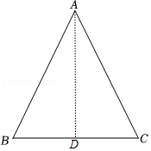
在Rt△ABD中，AB＝，sinB＝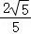，
∴AD＝ABsinB＝×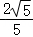＝2，
∴BD＝＝＝1，
∵AB＝AC，AD⊥BC，
∴BC＝2BD＝2；
（2）过点C作CE⊥AB，垂足为E，
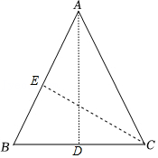
∵△ABC的面积＝AB•CE＝BC•AD，
∴CE＝2×2，
∴CE＝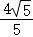，
∴AE＝＝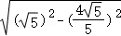＝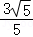，
在Rt△AEC中，cos∠CAE＝＝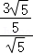＝．
【点评】本题考查了解直角三角形，等腰三角形的性质，根据题目的已知条件添加适当的辅助线是解题的关键．
49．（青浦区）如图，在△ABC中，点D是BC的中点，联结AD，AB＝AD，BD＝4，tanC＝．
（1）求AB的长；
（2）求点C到直线AB的距离．
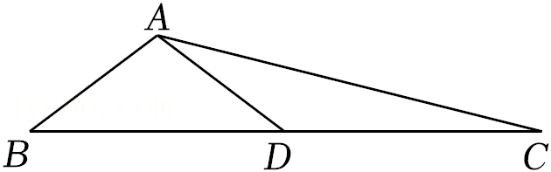
【分析】（1）过点A作AH⊥BD，垂足为点H．先算HD、AH，再算AB；
（2）过点C作CG⊥BA，交BA的延长线于点G．可利用sinB计算CG．
【解答】解：（1）∵过点A作AH⊥BD，垂足为点H．
∵AB＝AD，
∴BH＝HD＝BD＝2．
∵点D是BC的中点，
∴BD＝CD＝4．
∴HC＝HD+CD＝6．
∵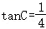＝，
∴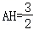．
∵
＝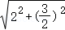
＝．
（2）过点C作CG⊥BA，交BA的延长线于点G．
∵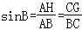，
∴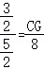．
∴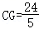．
∴点C到直线AB的距离为．
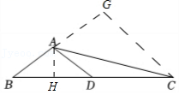
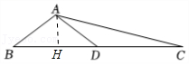
【点评】本题考查了解直角三角形，掌握直角三角形的边角间关系是解决本题的关键．另（2）亦可通过计算△ABC的面积求解．
50．（宝山区）如图，在△ABC中，AB＝AC＝5，BC＝6．
（1）求tanB的值；
（2）延长BC至点D，联结AD，如果∠ADB＝30°，求CD的长．
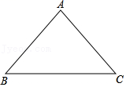
【分析】（1）过点A作AE⊥BC，垂足为E．先利用等腰三角形的性质求出BE，再利用勾股定理求出AE，最后在Rt△ABE中求出tanB的值；
（2）先利用直角三角形的边角间关系求出DE，再利用线段的和差关系求出CD..
【解答】解：（1）过点A作AE⊥BC，垂足为E．
∵AB＝AC＝5，BC＝6，
∴BE＝CE＝BC＝3．
在Rt△ABE中，
∵AE＝
＝
＝4，
∴tanB＝＝；
（2）在Rt△ADE中，
∵∠ADB＝30°，AE＝4，tan∠ADB＝，
∴DE＝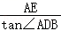＝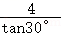＝＝4．
∴CD＝DE﹣CE
＝4﹣3．
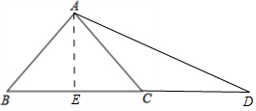
【点评】本题考查了解直角三角形，掌握直角三角形的边角间关系及特殊角的三角函数值是解决本题的关键．
51．（杨浦区）如图，已知在△ABC中，CD⊥AB，垂足为点D，AD＝2，BD＝6，tan∠B＝，点E是边BC的中点．
（1）求边AC的长；
（2）求∠EAB的正弦值．
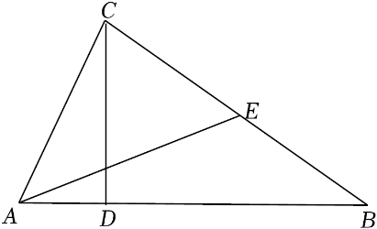
【分析】（1）利用∠B的正切值先求出CD，再利用勾股定理求出AC；
（2）过点E作EF⊥AB，垂足为F．先判断EF是三角形的中位线，再求出EF、DF、AF及AE，最后求出∠EAB的正弦值．
【解答】解：（1）∵CD⊥AB，
∴△ACD、△BCD均为直角三角形．
在Rt△CDB中，
∵BD＝6，tan∠B＝＝，
∴CD＝4．
在Rt△CDA中，
AC＝
＝
＝2．
（2）过点E作EF⊥AB，垂足为F．
∵CD⊥AB，EF⊥AB，
∴CD∥EF．
又∵点E是边BC的中点，
∴EF是△BCD的中位线．
∴DF＝BF＝3，EF＝CD＝2．
∴AF＝AD+DF＝5．
在Rt△AEF中，
AE＝
＝
＝．
∴sin∠EAB＝
＝
＝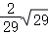．
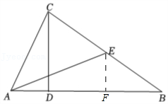
【点评】本题主要考查了解直角三角形和勾股定理，掌握直角三角形的边角间关系以及三角形的中位线定理是解决本题的关键．
52．（松江区）如图，已知△ABC中，AB＝AC＝12，cosB＝，AP⊥AB，交BC于点P．
（1）求CP的长；
（2）求∠PAC的正弦值．
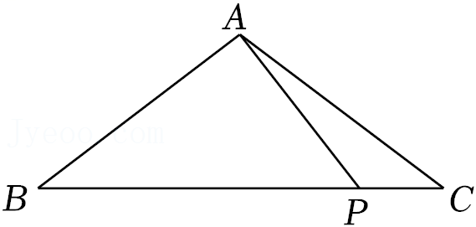
【分析】（1）通过作底边上的高AD，在直角三角形ABD和直角三角形ABP中分别求出BD、BP，由等腰三角形的性质求出BC，进而求出PC的长；
（2）作高构造直角三角形，求出AE、PE后，由锐角三角函数的定义进行计算即可．
【解答】解：（1）过点A作AD⊥BC于D，
在Rt△ABD中，AB＝12，cosB＝，
∴BD＝cosB•AB＝9，
∵AB＝AC，
∴BD＝CD＝9，∠B＝∠C，
∵AP⊥AB，
∴∠PAB＝90°，
在Rt△ABP中，AB＝12，cosB＝，
∴BP＝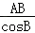＝16，
∴PC＝BC﹣BP
＝9×2﹣16
＝2；
（2）过点P作PE⊥AC于E，
在Rt△PCE中，PC＝2，cosC＝cosB＝，
∴CE＝cosC•PC＝2×＝，
∴PE＝＝，
AP＝
＝
＝
＝4，
∴sin∠PAC＝＝．
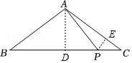
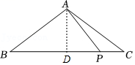
【点评】本题考查解直角三角形，等腰三角形，掌握直角三角形的边角关系以及等腰三角形的性质是正确解答的前提．

